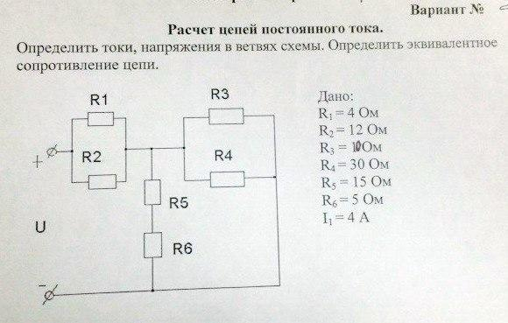
U1=16
U2=16
I2=4/3
R34=7,5
R3456=4
U3=U4=4*7/3=28/3
I3=28/30=14/15
I4=28/9
I5=I6=28/60=7/15
U5=7
U6=7/3
U=16+28/3=76/3
I=4+4/3=16/3
R=76/16=4,75

